**ACTIVITE VACCINATION**

**Analyse de l’image et création d’une affiche de sensibilisation - Guide enseignant**



**Liens avec le programme :**

Programme du **cycle 4** d'après le BO n°31 du 30 juillet 2020

Thème : corps humain et santé

- Réactions immunitaires

Relier ses connaissances aux politiques de prévention et de lutte contre la contamination et/ou l'infection

- Mesures d'hygiène, vaccination, action des antiseptiques et des antibiotiques.

**Objectifs :**

* Comprendre les enjeux de la vaccination contre la méningite.
* Savoir expliquer pourquoi la vaccination est importante.
* Travailler la communication scientifique et la créativité.

**Durée :** 1 heure

**Matériel conseillé**:

* Feuilles cartonnées ou A3
* Feutres, crayons de couleur
* Accès à l’image projetée ou distribuée

**Déroulement :**

A partir de cette image :

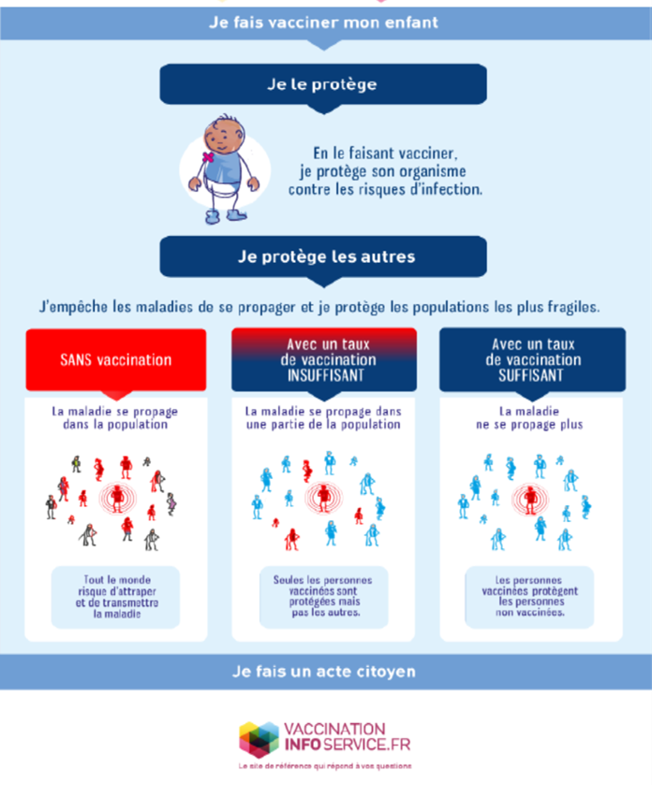

* Distribuer ou projeter l’image aux élèves (10 minutes), pour qu’ils puissent lire attentivement le texte et observer les illustrations. En même temps, donner une série de questions guides aux élèves :
* Qui est protégé par la vaccination ?
* Que se passe-t-il quand il n’y a pas de vaccination ?
* Quelle est la différence entre un taux de vaccination insuffisant et suffisant ?
* Pourquoi vacciner protège aussi les autres ?
* Par groupes de 3 ou 4, les élèves créent une affiche simple pour expliquer à leurs camarades pourquoi il faut se faire vacciner (25-30 minutes). À inclure sur l’affiche :
* Un titre accrocheur (ex : « La vaccination sauve des vies ! »)
* Une phrase qui explique l’intérêt de la vaccination
* Un dessin ou un schéma simple (ils peuvent s’inspirer de l’image)
* Un message de prévention
* Chaque groupe présente son affiche à l’oral en quelques minutes.

**ACTIVITE VACCINATION**

**Analyse de l’image et création d’une affiche de sensibilisation - documents complémentaires élèves**

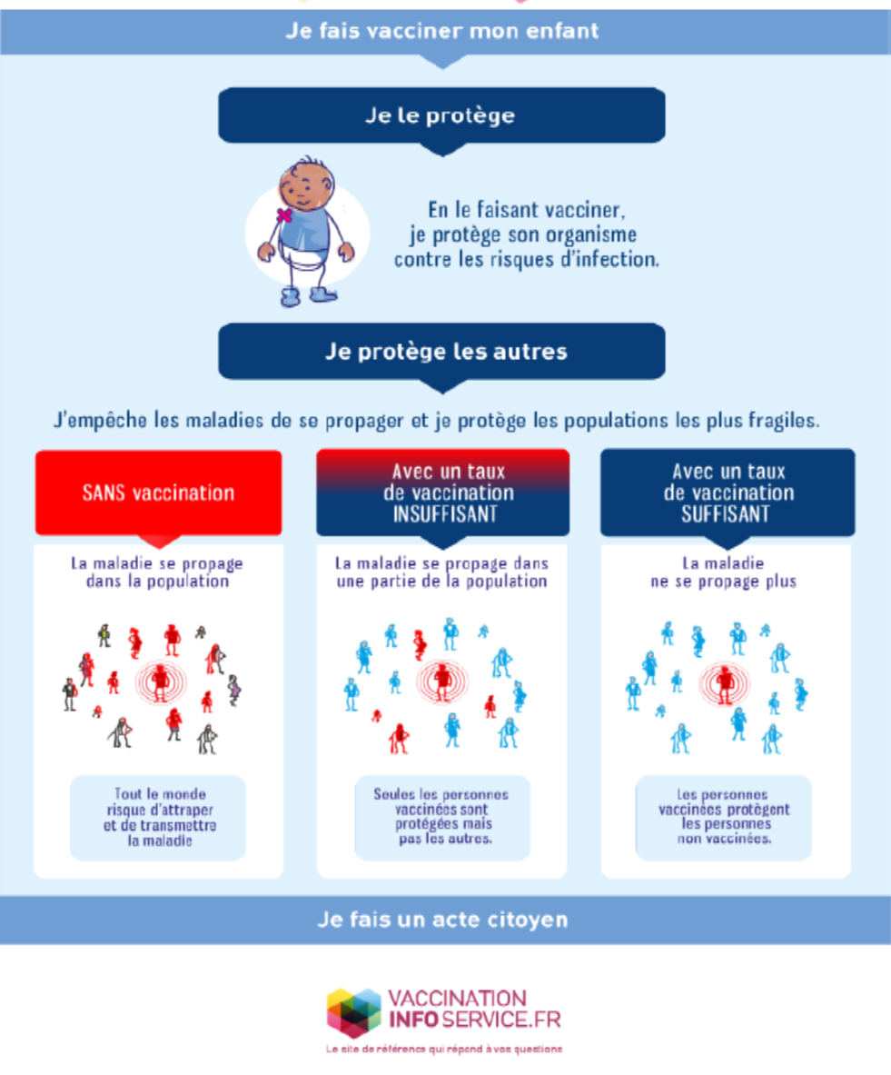A partir de cette image :

**Déroulement :** En petitgroupe

**Observation de l’image (10 minutes)**  
Consigne :

* Lisez attentivement le texte et observez les illustrations.
* Notez sur une feuille les points clés sur la vaccination et ses effets.

**Questions-guides à répondre :**

* Qui est protégé par la vaccination ?
* Que se passe-t-il quand il n’y a pas de vaccination ?
* Quelle est la différence entre un taux de vaccination insuffisant et suffisant ?
* Pourquoi vacciner protège aussi les autres ?

**Création d’une affiche (25-30 minutes)**  
Par groupe, créez une affiche simple pour expliquer à vos camarades pourquoi il faut se faire vacciner. À inclure sur l’affiche :

* Un titre accrocheur (ex : « La vaccination sauve des vies ! »)
* Une phrase qui explique l’intérêt de la vaccination
* Un dessin ou un schéma simple (ils peuvent s’inspirer de l’image)
* Un message de prévention

**Présentation rapide**   
Chaque groupe présente son affiche à l’oral en quelques minutes.